Checkbot dosiahol počas roka viac ako 110 mediálnych výstupov, vrátane televíznych reportáží.

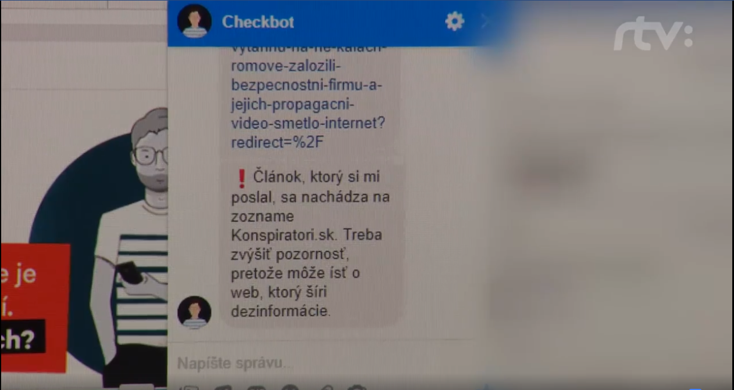
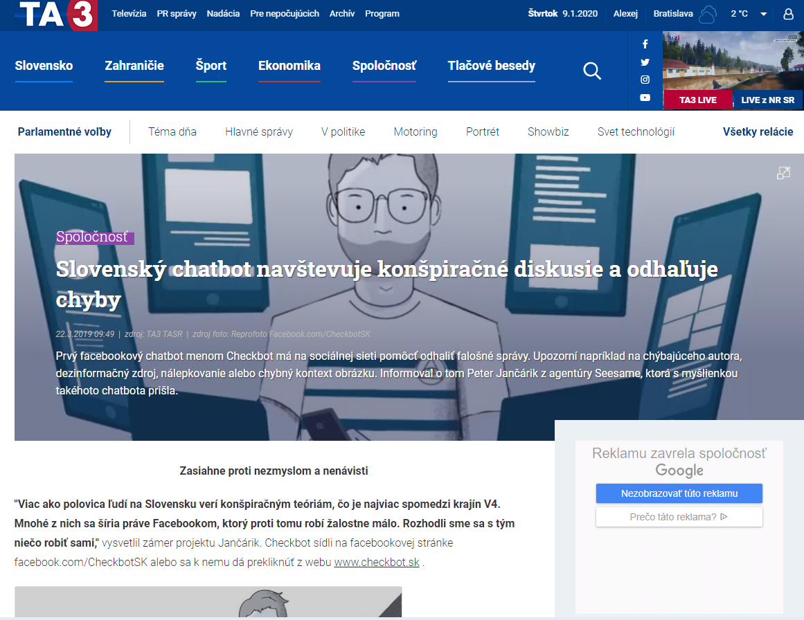
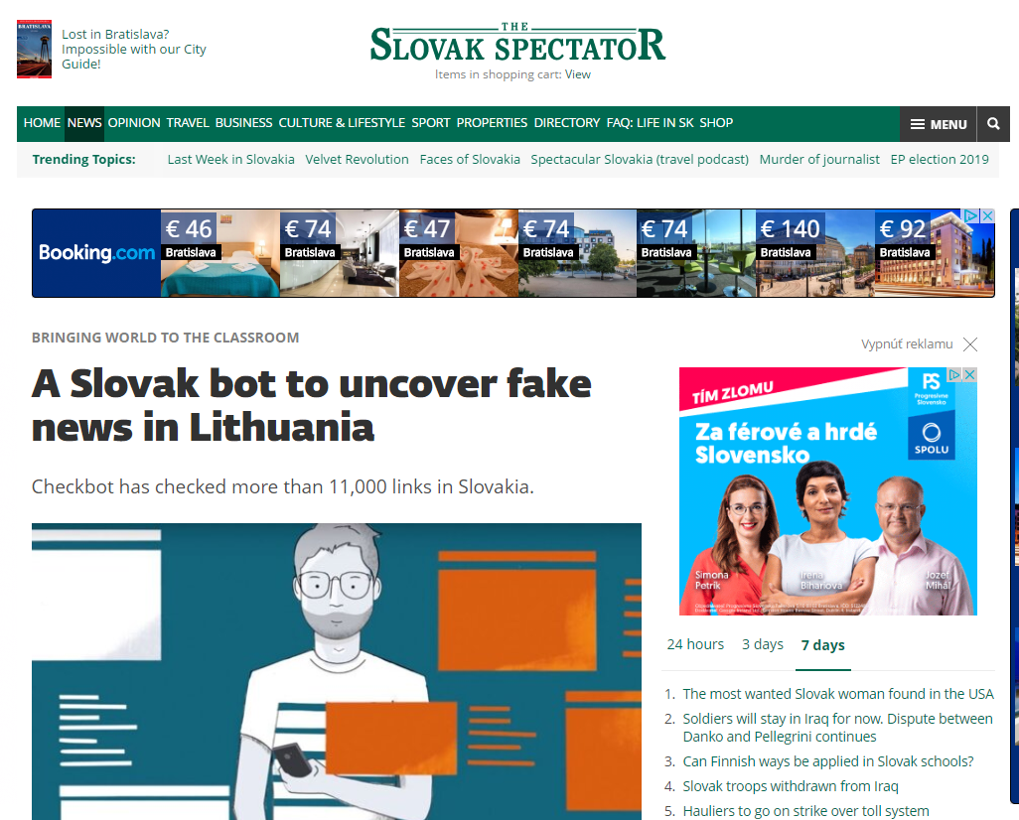
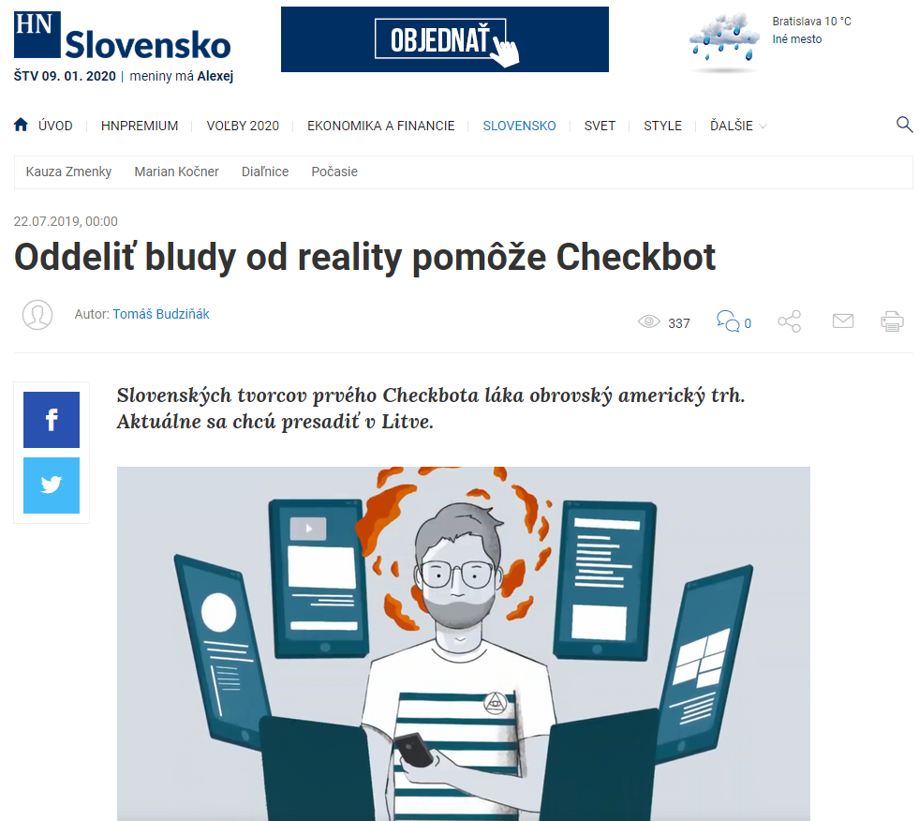

25.11.2019 | The Slovak Spectator | Checkbot educates and warns | BY PETER DLHOPOLEC | 8 | Unknown
22.11.2019 | sme.sk | Checkbot educates and warns. It never tells the truth | Peter Dlhopolec | 0 | Unknown | URL
22.11.2019 | sme.sk | Checkbot educates and warns. It never tells the truth | Peter Dlhopolec | 0 | Unknown | URL
22.11.2019 | sme.sk | Glossary: Checkbot educates and warns. It never tells the truth | Compiled by Spectator staff | 0 | Unknown | URL
22.11.2019 | sme.sk | Glossary: Checkbot educates and warns. It never tells the truth | Compiled by Spectator staff | 0 | Unknown | URL
22.11.2019 | spectator.sme.sk | Checkbot educates and warns. It never tells the truth | Peter Dlhopolec | 0 | Unknown | URL
22.11.2019 | spectator.sme.sk | Checkbot educates and warns. It never tells the truth | Peter Dlhopolec | 0 | Unknown | URL
22.11.2019 | spectator.sme.sk | Glossary: Checkbot educates and warns. It never tells the truth | Spectator Staff | 0 | Unknown | URL
22.11.2019 | spectator.sme.sk | Glossary: Checkbot educates and warns. It never tells the truth | Spectator Staff | 0 | Unknown | URL
22.11.2019 | sme.sk | A Slovak bot to uncover fake news in Lithuania | Peter Dlhopolec | 0 | Unknown | URL
22.11.2019 | sme.sk | A Slovak bot to uncover fake news in Lithuania | Peter Dlhopolec | 0 | Unknown | URL
22.11.2019 | spectator.sme.sk | A Slovak bot to uncover fake news in Lithuania | Peter Dlhopolec | 0 | Unknown | URL
22.11.2019 | spectator.sme.sk | A Slovak bot to uncover fake news in Lithuania | Peter Dlhopolec | 0 | Unknown | URL
22.11.2019 | sme.sk | Robot vás naučí ako odhaliť lož, no pravdu vám nepovie | The Slovak Spectator | 0 | Unknown | URL
22.11.2019 | sme.sk | Robot vás naučí, ako odhaliť lož, no pravdu vám nepovie | The Slovak Spectator | 0 | Unknown | URL
22.11.2019 | sme.sk | A campaign helps the elderly uncover hoaxes | Compiled by Spectator staff | 0 | Unknown | URL
19.11.2019 | euractiv.sk | Experti: Bojovať proti dezinformáciám je ako odmietať chrípku, sústreďme sa na spoločenské „zdravie“ | Lucia Yar | 0 | Unknown | URL
19.11.2019 | euractiv.sk | Experti: Bojovať proti dezinformáciám je ako odmietať chrípku, sústreďme sa na spoločenské „zdravie“ | Lucia Yar | 0 | Unknown | URL
04.11.2019 | noviny.sk | Knižné tipy ani na jeseň nesklamali. Po čom sa oplatí siahnuť? | redakcia/LS | 0 | Unknown | URL
04.11.2019 | noviny.sk | Knižné tipy ani na jeseň nesklamali. Po čom sa oplatí siahnuť? | redakcia/LS | 0 | Unknown | URL
19.09.2019 | sme.sk | Disinformation hunter: Slovakia is in a hybrid war | Roman Cuprik | 0 | Unknown | URL
19.09.2019 | sme.sk | Disinformation hunter: Slovakia is in a hybrid war | Roman Cuprik | 0 | Unknown | URL
03.09.2019 | sme.sk | Survey: Most teachers would recommend fake news media to pupils | Compiled by Spectator staff | 0 | Unknown | URL
03.09.2019 | sme.sk | Survey: Most teachers would recommend fake news media to pupils | Compiled by Spectator staff | 0 | Unknown | URL
22.07.2019 | hnonline.sk | Oddeliť bludy od reality pomôže Checkbot | Tomáš Budtiňák | 0 | Unknown | URL
22.07.2019 | hnonline.sk | Oddeliť bludy od reality pomôže Checkbot | Tomáš Budziňák | 0 | Unknown | URL
22.07.2019 | Hospodárske noviny | Oddeliť bludy od reality pomôže Checkbot | Tomáš Budziňák | 12 | Unknown
22.07.2019 | Hospodárske noviny | Ľuďom dáme text, sami určia, čo je lož | Tomáš Budziňák | 12 | Unknown
22.07.2019 | hnonline.sk | Ľuďom dáme text, sami určia, čo je lož | Tomáš Budziňák | 0 | Unknown | URL
22.07.2019 | hnonline.sk | Ľuďom dáme text, sami určia, čo je lož | Tomáš Budziňák | 0 | Unknown | URL
08.07.2019 | Denník N | Majú mať boti úplnú slobodu prejavu? | FILIP STRUHÁRIK | 8 | Unknown
05.07.2019 | dennikn.sk | MediaBrífing: Majú mať boti rovnakú slobodu prejavu ako vy? | Filip Struhárik | 0 | Unknown | URL
05.07.2019 | dennikn.sk | MediaBrífing: Majú mať boti rovnakú slobodu prejavu ako vy? | Filip Struhárik | 0 | Unknown | URL
19.06.2019 | dennikn.sk | 3D protézy, kyborgovia aj zvuky starého Priora. Festival Sensorium nám rozšíril obzory | Eva Pavlovičová | 0 | Unknown | URL
19.06.2019 | dennikn.sk | 3D protézy, kyborgovia aj zvuky starého Priora. Festival Sensorium nám rozšíril obzory | Eva Pavlovičová | 0 | Unknown | URL
19.06.2019 | dennikn.sk | 3D protézy, cyborgovia, aj zvuky starého Prioru. Festival Sensorium nám rozšíril obzory | Eva Pavlovičová | 0 | Unknown | URL
13.06.2019 | omediach.com | PRIESKUM: Dôchodcovia zdieľajú takmer 7-krát viac dezinformácií ako dospelí do 30 rokov |  | 0 | Unknown | URL
11.06.2019 | pcrevue.sk | Sensorium má za sebou zlomový ročník, návštevníci prišli aj z Austrálie či z USA | Borisom Vitázkom | 0 | Unknown | URL
11.06.2019 | pcrevue.sk | Sensorium má za sebou zlomový ročník, návštevníci prišli aj z Austrálie či z USA | Borisom Vitázkom | 0 | Unknown | URL
03.06.2019 | hlohovecko.sk | V piatok 31. mája sa v Bratislavskom Istropolise udeľovali ocenenia za najkreatívnejšiu reklamu Zlatý Klincec 2019 |  | 0 | Unknown | URL
03.06.2019 | kosice.virtualne.sk | V piatok 31. mája sa v Bratislavskom Istropolise udeľovali ocenenia za najkreatívnejšiu reklamu Zlatý Klincec 2019 |  | 0 | Unknown | URL
03.06.2019 | lucenec.virtualne.sk | V piatok 31. mája sa v Bratislavskom Istropolise udeľovali ocenenia za najkreatívnejšiu reklamu Zlatý Klincec 2019 |  | 0 | Unknown | URL
03.06.2019 | secovce.virtualne.sk | V piatok 31. mája sa v Bratislavskom Istropolise udeľovali ocenenia za najkreatívnejšiu reklamu Zlatý Klincec 2019 |  | 0 | Unknown | URL
03.06.2019 | 24hod.sk | V piatok 31. mája sa v Bratislavskom Istropolise udeľovali ocenenia za najkreatívnejšiu reklamu Zlatý Klincec 2019 |  | 0 | Unknown | URL
03.06.2019 | zilinaden.sk | V piatok 31. mája sa v Bratislavskom Istropolise udeľovali ocenenia za najkreatívnejšiu reklamu Zlatý Klincec 2019 | Peter Rajčák | 0 | Unknown | URL
03.06.2019 | infozona.sk | V piatok 31. mája sa v Bratislavskom Istropolise udeľovali ocenenia za najkreatívnejšiu reklamu Zlatý Klincec 2019 |  | 0 | Unknown | URL
30.05.2019 | hnonline.sk | Zlatý klinec 2019: Najviac shortlistov má TRIAD | (kh),pz | 0 | Unknown | URL
29.05.2019 | heroes.sk | Peter Jančárik: Nechcem, aby sa kvôli dezinformáciam zopakoval holokaust | Richard Čermák | 0 | Unknown | URL
29.05.2019 | inba.sk | Sensorium - Festival 2019 |  | 0 | Unknown | URL
29.05.2019 | macblog.sk | Festival Sensorium začína už 7. júna | Aleksandra Przegalińska Pl | 0 | Unknown | URL
28.05.2019 | citylife.sk | Po prvý raz v histórii festivalu Sensorium sa bude digitálna kultúra prezentovať aj na verejnom pódiu pred Starou tržnicou., Sensorium City Stage - in | Zuzany Motúzovej, Pavla Lacka | 0 | Unknown | URL
28.05.2019 | citylife.sk | Po prvý raz v histórii festivalu Sensorium sa bude digitálna kultúra prezentovať aj na verejnom pódiu pred Starou tržnicou., Sensorium City Stage - in | Zuzany Motúzovej, Pavla Lacka | 0 | Unknown | URL
30.04.2019 | techbox.sk | Je Slovensko pripravené na kybernetické hrozby? |  | 0 | Unknown | URL
30.04.2019 | techbox.dennikn.sk | Je Slovensko pripravené na kybernetické hrozby? |  | 0 | Unknown | URL
11.04.2019 | Új szó | Könnyelműen internetezik a lakosság | NAGY ROLAND | 2 | Unknown
10.04.2019 | zemavek.sk | Právnik Branislav Fábry: Stránka „konspiratori. sk“ a „protislovenské prostitútky“ |  | 0 | Unknown | URL
09.04.2019 | hlavnespravy.sk | Checkbot – Čo to vlastne je a ako funguje |  | 0 | Unknown | URL
09.04.2019 | hlavnespravy.sk | Checkbot – Čo to vlastne je a ako funguje |  | 0 | Unknown | URL
09.04.2019 | slobodnyvysielac.sk | Právnik Branislav Fábry: Stránka „konspiratori. sk“ a „protislovenské prostitútky“. | Právnik Branislav Fábry | 0 | Unknown | URL
09.04.2019 | ujszo.com | Ez a robot megmondja, hogy igaz-e a hír, amit olvasol | Macsicza Mark | 0 | Unknown | URL
08.04.2019 | dennikn.sk | Štát zlyhal. Prichádza ProjektHope.sk | Victor Breiner | 0 | Unknown | URL
08.04.2019 | dennikn.sk | Štát zlyhal. Prichádza ProjektHope.sk | Victor Breiner | 0 | Unknown | URL
07.04.2019 | hlavnespravy.sk | Otvorená sťažnosť Rade pre vysielanie a retransmisiu pre reportáž o projekte Checkbot | Martin Lipocky | 0 | Unknown | URL
07.04.2019 | hlavnespravy.sk | Otvorená sťažnosť Rade pre vysielanie a retransmisiu pre reportáž o projekte Checkbot | Martin Lipocky | 0 | Unknown | URL
07.04.2019 | zemavek.sk | Propaganda v RTVS: Liberáli za podpory redaktora verejno-právnej televízie, rozhodujú o tom, čo si máte myslieť | Dav Dva | 0 | Unknown | URL
06.04.2019 | STV1 | Používatelia si môžu overiť články |  | 7 | Unknown
03.04.2019 | techbox.sk | Singapur chce pritvrdiť v boji s fake news |  | 0 | Unknown | URL
03.04.2019 | techbox.dennikn.sk | Singapur chce pritvrdiť v boji s fake news |  | 0 | Unknown | URL
02.04.2019 | marketeris.sk | Digital Hot Shots 12: Dynamický Gmail a aj Checkbot, ktorý overuje správy | Digitálny blog, Kamil Aujesky | 0 | Unknown | URL
02.04.2019 | marketeris.sk | Digital Hot Shots 12: Dynamický Gmail a aj Checkbot, ktorý overuje správy |  | 0 | Unknown | URL
29.03.2019 | fonyzciny.sk | Bič na hoaxy: Vyskúšali sme nástroj, ktorý má bojovať na Slovensku proti dezinformáciám | Matúš Mitro | 0 | Unknown | URL
29.03.2019 | fontech.startitup.sk | Bič na hoaxy: Vyskúšali sme nástroj, ktorý má bojovať na Slovensku proti dezinformáciám | Matúš Mitro | 0 | Unknown | URL
28.03.2019 | tyzden.sk | Vyskúšali sme program, ktorý odhaľuje dezinformačné správy |  | 0 | Unknown | URL
28.03.2019 | tyzden.sk | Vyskúšali sme program, ktorý odhaľuje dezinformačné správy |  | 0 | Unknown | URL
27.03.2019 | hlavnespravy.sk | Ďalšie potláčanie slobody slova: Veľvyslanectvo USA, Sorosova nadácia, ESET a Telekom financujú projekt, ktorý odhaľuje údajné dezinformácie na intern |  | 0 | Unknown | URL
27.03.2019 | hlavnespravy.sk | Ďalšie potláčanie slobody slova: Veľvyslanectvo USA, Sorosova nadácia, ESET a Telekom financujú projekt, ktorý odhaľuje údajné dezinformácie na intern |  | 0 | Unknown | URL
27.03.2019 | zemavek.sk | Ďalšie potláčanie slobody slova: Veľvyslanectvo USA, Sorosova nadácia, ESET a Telekom financujú projekt, ktorý odhaľuje údajné dezinformácie na intern |  | 0 | Unknown | URL
26.03.2019 | spectator.sme.sk | A chatbot developed by Slovaks helps uncover fake news on Facebook | Spectator Staff | 0 | Unknown | URL
26.03.2019 | spectator.sme.sk | A chatbot developed by Slovaks helps uncover fake news on Facebook | Spectator Staff | 0 | Unknown | URL
25.03.2019 | medan.sk | Checkbot dokáže odhaľovať dezinformácie na slovenskom internete | Redakcia | 0 | Unknown | URL
25.03.2019 | medan.sk | Checkbot dokáže odhaľovať dezinformácie na slovenskom internete |  | 0 | Unknown | URL
24.03.2019 | marketeris.sk | Checkbot: Prvý bot, ktorý pomáha odhaľovať blbosti na internete | SEESAME Communication Experts | 0 | Unknown | URL
24.03.2019 | marketeris.sk | Checkbot: Prvý bot, ktorý pomáha odhaľovať blbosti na internete |  | 0 | Unknown | URL
24.03.2019 | pravda.sk | A máme tu „Metlu na konšpiračné weby“ |  | 0 | Unknown | URL
23.03.2019 | Plus jeden deň | Slováci vytvorili prvého chatbota, odhaľuje falošné správy | tasr | 3 | Unknown
23.03.2019 | Plus jeden deň | Slováci vytvorili prvého chatbota, odhaľuje falošné správy | tasr | 3 | Unknown
23.03.2019 | sme.sk | YouTube opäť zlyhal, umelá inteligencia boj prehrala | Tomáš Prokopčák, Dávid Tvrdoň | 0 | Unknown | URL
23.03.2019 | sme.sk | YouTube opäť zlyhal, prehrala umelá inteligencia, vyhrala ľudská kreativita | Tomáš Prokopčák, Dávid Tvrdoň | 0 | Unknown | URL
23.03.2019 | zive.sk | Veľká hanba Facebooku a zmeny vo vysielaní TV cez anténu |  | 0 | Unknown | URL
23.03.2019 | zive.sk | Veľká hanba Facebooku a zmeny vo vysielaní TV cez anténu |  | 0 | Unknown | URL
22.03.2019 | rozhlas.sk | Checkbot chce odhaľovať dezinformácie |  | 0 | Unknown | URL
22.03.2019 | rtvs.sk | Checkbot chce odhaľovať dezinformácie |  | 0 | Unknown | URL
22.03.2019 | techbox.sk | Checkbot dokáže odhaľovať blbosti a dezinformácie na slovenskom internete |  | 0 | Unknown | URL
22.03.2019 | techbox.dennikn.sk | Checkbot dokáže odhaľovať blbosti a dezinformácie na slovenskom internete |  | 0 | Unknown | URL
22.03.2019 | style.hnonline.sk | Metla na konšpiračné weby? Slováci vytvorili novinku, ktorá pomáha odhaliť falošné správy |  | 0 | Unknown | URL
22.03.2019 | infospravy.sk | Slováci vytvorili prvého chatbota, ktorý pomáha odhaliť falošné správy na sociálnej sieti |  | 0 | Unknown | URL
22.03.2019 | ta3.com | Slovenský chatbot navštevuje konšpiračné diskusie a odhaľuje chyby |  | 0 | Unknown | URL
22.03.2019 | dobrenoviny.sk | Slováci vytvorili prvého chatbota, ktorý pomáha odhaliť falošné správy |  | 0 | Unknown | URL
22.03.2019 | dnesky.sk | Slováci vytvorili prvého chatbota, ktorý pomáha odhaliť falošné správy |  | 0 | Unknown | URL
22.03.2019 | 24hod.sk | Slováci vytvorili prvého chatbota, ktorý pomáha odhaliť falošné správy |  | 0 | Unknown | URL
22.03.2019 | teraz.sk | Slováci vytvorili prvého chatbota, ktorý pomáha odhaliť falošné správy |  | 0 | Unknown | URL
22.03.2019 | teraz.sk | Slováci vytvorili prvého chatbota, ktorý pomáha odhaliť falošné správy |  | 0 | Unknown | URL
22.03.2019 | ta3.com | Slovenský chatbot navštevuje konšpiračné diskusie a odhaľuje chyby |  | 0 | Unknown | URL
22.03.2019 | klocher.sk | Slováci spustili prvého Checkbota, ktorý odhalí klamstvá, konšpirácie a manipulácie. Ako funguje? | Pavel Bielik | 0 | Unknown | URL
22.03.2019 | netky.sk | Slováci vytvorili revolučný systém, ktorý odhalí falošné správy na Facebooku |  | 0 | Unknown | URL
22.03.2019 | cas.sk | Slováci vytvorili novinku, ktorá pomáha odhaliť falošné správy: Majú ambiciózny plán | Autor:, TASR | 0 | Unknown | URL
22.03.2019 | hnonline.sk | Metla na konšpiračné weby? Slováci vytvorili novinku, ktorá pomáha odhaliť falošné správy | Tasr | 0 | Unknown | URL
22.03.2019 | 24hod.sk | Slováci vytvorili prvého chatbota, ktorý pomáha odhaliť falošné správy |  | 0 | Unknown | URL
22.03.2019 | cas.sk | Slováci vytvorili novinku, ktorá pomáha odhaliť falošné správy: Majú ambiciózny plán | Autor:, TASR | 0 | Unknown | URL
22.03.2019 | hnonline.sk | Metla na konšpiračné weby? Slováci vytvorili novinku, ktorá pomáha odhaliť falošné správy | Tasr | 0 | Unknown | URL
22.03.2019 | netky.sk | Slováci vytvorili revolučný systém, ktorý odhalí falošné správy na Facebooku |  | 0 | Unknown | URL
22.03.2019 | sme.sk | Slováci vytvorili prvého chatbota, ktorý pomáha odhaliť falošné správy | TASR | 0 | Unknown | URL
22.03.2019 | sme.sk | Slováci vytvorili prvého chatbota, ktorý pomáha odhaliť falošné správy | TASR | 0 | Unknown | URL
21.03.2019 | osf.sk | Slováci vytvorili prvého chatbota, ktorý pomáha odhaliť falošné správy |  | 0 | Unknown | URL
21.03.2019 | hnonline.sk | Slováci vytvorili prvého Checkbota. Pomáha odhaliť falošné správy | TS | 0 | Unknown | URL
21.03.2019 | hnonline.sk | Slováci vytvorili prvého Checkbota. Pomáha odhaliť falošné správy | TS | 0 | Unknown | URL
21.03.2019 | strategie.hnonline.sk | Slováci vytvorili prvého Checkbota. Pomáha odhaliť falošné správy | TS, Autor:, TS | 0 | Unknown | URL
21.03.2019 | zive.sk | Slováci vytvorili bota na odhaľovanie hoaxov | Lukáš Kosno | 0 | Unknown | URL
21.03.2019 | zive.sk | Slováci vytvorili bota na odhaľovanie hoaxov | Lukáš Kosno | 0 | Unknown | URL
21.03.2019 | omediach.com | Slováci vytvorili chatbota, ktorý pomáha odhaliť falošné správy |  | 0 | Unknown | URL
21.03.2019 | medialne.etrend.sk | Vznikol Facebookový chatbot, ktorý odhaľuje fake news. Stoja za ním Slováci | reb | 0 | Unknown | URL
21.03.2019 | medialne.sk | Vznikol Facebookový chatbot, ktorý odhaľuje fake news. Stoja za ním Slováci | reb | 0 | Unknown | URL

